ПРОГРАММА Делового завтрака
«ПРОФЕССИОНАЛЬНЫЙ СТАНДАРТ ПЕДАГОГА»
14 апреля 2015 г. , ВТОРНИК
Место проведения:

Москва, ул. Щукинская, дом 2
Ссылка на проезд:
http://xn----8sbkgx5d.xn--p1ai/kontaktyi.html

Организатор: ООО «КОнтрАст»
8.30 – 9.00 – сбор участников.
9.00 – 9.10 – Кротова Татьяна Викторовна, к.п.н., ведущий специалист экспертно-методического отдела ООО «КОнтрАст», доцент Московского педагогического государственного университета. Вводное слово.

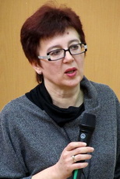9.15-10.05 – Григорович Любовь Алексеевна, доктор психологических наук, профессор кафедры возрастной психологии МПГУ, специалист в области профессионального образования. «Профессиональное самосознание педагога в русле Профессионального стандарта».

10.05 – 10.55 – Погодина Алла Васильевна, к. псих. наук, заведующая кафедрой «Психология управления», профессор кафедры «Психология управления» МГППУ. «Профессиональное здоровье педагога в условиях внедрения Профессионального стандарта».

10.55– 11.10 – кофе-пауза. Свободное общение. Показ презентации о семинаре в Китай.
11.10 – 11.50 – Экспресс-диагностика уровня приверженности стрессу, профессионального здоровья (Погодина А.В.). Дискуссия.
11.50-12.00 –Вручение сертификатов.

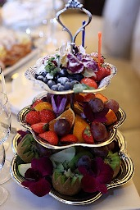
Канапе с сыром
Канапе с куриным рулетом со шпинатом
Канапе с ветчиной

Штрудель с мороженным и шоколадным соусом

Кофе, чай, фреш апельсин
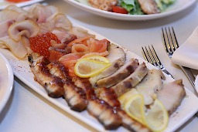
Фрукты на столе
Вода с газом и без газа

Перерыв:
Канапе с бужениной
Канапе с семгой

Блинчики с творогом

Чай, кофе

